Министерство образования Республики Беларусь

Учреждение образования

«Белорусский государственный университет

информатики и радиоэлектроники»

ФАКУЛЬТЕТ ИНФОРМАЦИОННЫХ ТЕХНОЛОГИЙ И УПРАВЛЕНИЯ

Кафедра интеллектуальных информационных технологий

**Отчёт**

**по Лабораторной работе 9**

По дисциплине: Интеллектуальные геоинформационные системы и технологии

по теме: “Буферные зоны”

Выполнил: Воложинец А.А. 221703

Проверил: Самодумкин С.А.

Минск, 2024

***Контрольные вопросы***

*Что такое буферная зона (буфер)?*

Буферная зона (буфер) в MapInfo представляет собой область или зону, созданную вокруг географического объекта на определенном расстоянии. Буфер может быть круговым, эллиптическим или иметь другую форму в зависимости от параметров, заданных пользователем.

*Какие типы буферов существуют в MapInfo?*

В MapInfo существуют следующие типы буферов:

* Круговой буфер: создает зону в форме круга вокруг выбранного объекта.
* Эллиптический буфер: создает зону в форме эллипса с заданными основными и вспомогательными осями вокруг объекта.
* Прямоугольный буфер: создает прямоугольную зону вокруг объекта, основанную на заданных ширинах и высотах.
* Буфер с постоянным расстоянием: создает зону с постоянным расстоянием вокруг объекта, независимо от его формы.

*Как создать буферную зону?*

В MapInfo вы можете создать буферную зону, следуя этим шагам:

* + Выберите объект, вокруг которого вы хотите создать буфер.
  + Откройте меню "Таблица" и выберите "Создать буфер".
  + Укажите необходимые параметры буфера, такие как тип буфера, расстояние и единицы измерения.
  + Нажмите кнопку "ОК", чтобы создать буферную зону вокруг выбранного объекта.

*Какие методы создания буферных зон существуют?*

В MapInfo существуют различные методы создания буферных зон:

* + Создание буферной зоны вручную: вручную задайте параметры буфера и нарисуйте его вокруг объекта с помощью инструментов рисования.
  + Создание буфера на основе числового значения: задайте числовое значение расстояния и создайте буфер вокруг объекта.
  + Создание буфера на основе атрибутов объекта: используйте атрибут объекта, например, значение в поле "Радиус", чтобы создать буферную зону вокруг каждого объекта с индивидуальным расстоянием.

*Для чего используются буферные зоны?*

Буферные зоны в MapInfo используются для ряда целей и задач анализа пространственных данных. Вот некоторые примеры использования буферных зон:

1. Анализ пространственных отношений: Буферные зоны позволяют определить объекты, находящиеся в определенном расстоянии от других объектов. Например, вы можете создать буфер вокруг дороги и определить все здания, расположенные вблизи этой дороги.
2. Планирование использования земли: Буферные зоны используются для определения областей, подлежащих определенным ограничениям или правилам использования земли. Например, можно создать буфер вокруг водоохранной зоны или заповедника для определения области, где есть ограничения на строительство или другие деятельности.
3. Анализ пространственной доступности: Буферные зоны могут использоваться для определения областей, доступных из определенного местоположения в заданное время или с учетом определенных условий. Например, можно создать буфер вокруг определенной точки и определить все торговые центры, находящиеся в пределах заданного расстояния от этой точки.
4. Анализ конфликтующих интересов: Буферные зоны могут быть использованы для определения пересечений или конфликтов между различными объектами или зонами. Например, можно создать буфер вокруг нескольких объектов и определить области перекрытия или конфликта.
5. Визуализация и презентация данных: Буферные зоны могут быть использованы для визуализации и обозначения определенных областей на карте. Это может быть полезно при подготовке презентаций или отчетов, чтобы показать пространственные связи и характеристики данных.

Это лишь несколько примеров использования буферных зон в MapInfo. Фактически, их применение может быть гораздо более широким в зависимости от конкретных задач и требований пользователя.

**Результаты работы**

Ниже приведен алгоритм буферизации объектов и поиска вхождений других объектов по буферу.

1. Выделим объекты для построения буфера. В данном примере мы собираемся искать все столицы штатов, находящиеся от трасс на расстоянии не более 6км. Выделим все трассы, создадим новый слой на их основе, сделаем этот слой изменяемым, выделим все объекты нового словя, перейдем в окно «Объекты» → «Вкладка» → «Буффер»

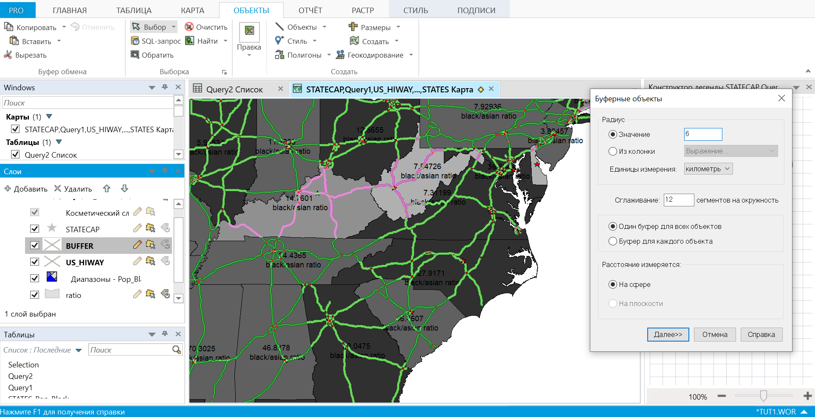

В появившемся окне введем значение «6» и нажмем «Далее», потом «Ок». В результате получим следующий результат:

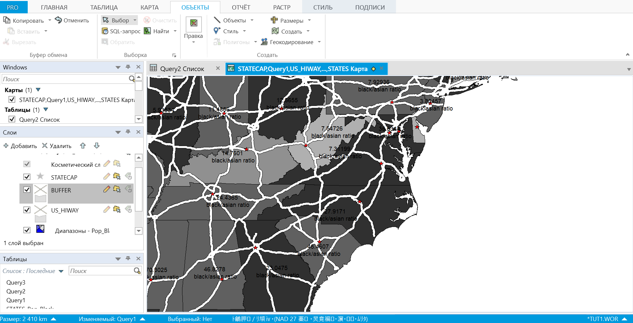

Далее составим следующий SQL запрос.

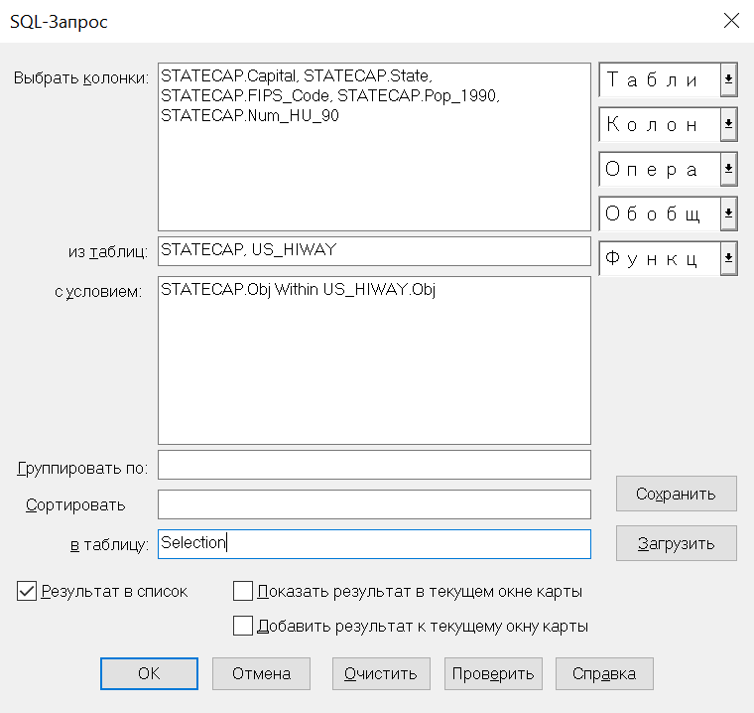Нажмем «Ок» и получим список столиц штатов, удаленных от трасс на расстояние не более 6ти километров.

